นายณัฐชนนท์ ศิรมลพิวัฒน์ 1670700044

Week 1 HCI

นับลูกบอล

ตอบ 15

ปัญหา ลิฟต์

1. ตัวหนังสือเล็ก
2. สับสนว่าควรกดตรงไหน
3. สีฉูดฉาด ทำให้สบสน
4. ขนาดของปุ่ม
5. ปุ่มซ้ำกันมากเกินไป
6. หาจุดสำคัญไม่เจอ
7. Layout ไม่เป็นระเบียบ

Error Message

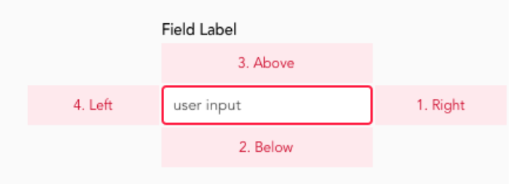

ตอบ Left or Below

Logo ของเทคโนโลยี คววรใช้สีอะไร

ตอบ ขาวดำ (สีแห่งเทคโนโลยี คือสี เทา)

Logo luxury คววรใช้สีอะไร

ตอบ ทอง ดำ ขาว